第五章 透镜及其应用 第3节 凸透镜成像的规律

凸透镜成像的规律如下表所示。
物体到凸透镜的距离u[ | 像到凸透镜的距离v | 像的情况
物体到凸透镜的距离u[ | 像到凸透镜的距离v | 倒立或正立 | 放大或缩小 | 虚或实
大于2倍焦距(u>2f) | 小于2倍焦距、大于1倍焦距(2f>v>f) | 倒立 | 缩小 | 实
等于2倍焦距(u=2f) | 等于2倍焦距(v=2f) | 倒立 | 等大 | 实
在2倍焦距和1倍焦距之间(2f>u>f) | 大于2倍焦距(v>2f) | 倒立 | 放大 | 实
等于1倍焦距(u=f) | 不成像
小于1倍焦距(u<f) | 像距大于物距(v>u) | 正立 | 放大 | 虚


知识点1:探究凸透镜成像规律的实验
提出问题 照相机、投影仪以及放大镜都是利用凸透镜成像规律制成的,但是它们的成像情况存在着虚与实、正与倒、大与小及远与近的不同。那么,凸透镜所成像的虚实、大小、正倒跟物距有什么关系呢?
假设猜想 改变凸透镜的物距和像距,可以得到不同的像。那么,物距和像距是否就是影响凸透镜成像情况的主要因素呢?
实验设计探究 [思考] 1.探究实验中物距、像距各具体指什么距离?怎样测定其大小?
2.物距、像距的变化可引起凸透镜成像的变化,选取什么距离来做实验中的参照呢?
3.凸透镜成像有实与虚的区别,它们都能用光屏承接吗?如何观察所成的实像或虚像呢?
4.做该探究实验时,所用器材在放置时有什么要求呢?
[实验设计方案] 1.实验目的:(1)把物体放在凸透镜2倍焦距以外,观察像的性质。
(2)把物体放在凸透镜2倍焦距处,观察像的性质。
(3)把物体放在凸透镜2倍焦距与1倍焦距之间,观察像的性质。
(4)把物体放在凸透镜1倍焦距之内,观察像的性质。
2.实验原理:凸透镜成像(光的折射成像)。
3.实验器材:凸透镜、蜡烛、光屏、光具座(带刻度尺)、火柴。
4.实验步骤:(1)如图所示,在桌面上放置好光具座,将蜡烛、凸透镜和光屏等器材按正确顺序安装在光具座上。点燃蜡烛,调整凸透镜和光屏的高度,使它们的中心和烛焰中心大致在同一高度处。(其中F、F'点为焦点,P、P'点为二倍焦距点)
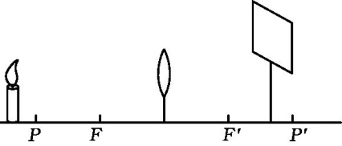
(2)把蜡烛放在离凸透镜远大于2倍焦距的地方,移动光屏,直到光屏上出现明亮、清晰的烛焰像。观察这个像是倒立的还是正立的,是放大的还是缩小的。改变物距,重做这一步。
(3)把蜡烛移向凸透镜,让蜡烛到凸透镜的距离等于2倍焦距,移动光屏,使光屏上出现明亮、清晰的烛焰像,观察像到凸透镜的距离、像的倒正和大小。
(4)把蜡烛再靠近凸透镜,让蜡烛到凸透镜的距离在2倍焦距与1倍焦距之间,移动光屏,使光屏上出现明亮、清晰的烛焰像,观察像到凸透镜的距离、像的倒正和大小。改变物距,重做这一步。
(5)把蜡烛移到凸透镜的1倍焦距内,无论怎样移动光屏,在光屏上都没有烛焰的像。如图所示,从光屏一侧透过透镜观察到烛焰的像,记下像的性质。改变物距,重做这一步。
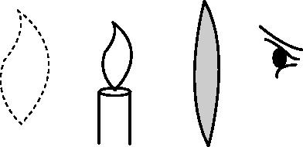
分析论证 按上述步骤操作,所得数据和观察结果如下表所示,从中可得出凸透镜成像规律。
凸透镜焦距f=10cm
物距与  焦距的关系 | 物距u/cm | 像的性质 |  |  | 像距v/cm | 像距与焦  距的关系
物距与  焦距的关系 | 物距u/cm | 实虚 | 大小 | 正倒 | 像距v/cm | 像距与焦  距的关系
u>2f | 43 | 实 | 缩小 | 倒 | 13 | f<v<2f
u>2f | 30 | 实 | 缩小 | 倒 | 15 | f<v<2f
u=2f | 20 | 实 | 等大 | 倒 | 20 | v=2f
2f>u>f | 18 | 实 | 放大 | 倒 | 23 | v>2f
2f>u>f | 12 | 实 | 放大 | 倒 | 60 | v>2f
u<f | 8 | 虚 | 放大 | 正 | 物像同侧 | ——
u<f | 6 | 虚 | 放大 | 正 | 物像同侧 | ——
在本实验的操作过程中,应注意以下几个问题:
①在安装“探究凸透镜成像的规律”实验装置时,必须使烛焰、凸透镜和光屏三者中心在同一高度处,否则像有可能不能呈现在光屏上。②从光具座上读取物距和像距大小时,应注意读取蜡烛、凸透镜、光屏底座中央所对刻度线的数值。③因光具座的长度有限,故所调物距和像距的范围有限,选取物距时要根据实际情况而定,否则可能导致在屏上无法成像。
【例】 物体在距凸透镜20 cm时成等大、倒立的实像,试判断物体距凸透镜30 cm时所成像应是 。
答案:倒立、缩小的实像
点拨：物体在距凸透镜2倍焦距处时成等大、倒立的实像,再结合题述可知该凸透镜的焦距为10 cm,则物距为30 cm时,处在二倍焦距以外,由凸透镜成像规律知,此时成倒立、缩小的实像。
知识点2:实验结论
1.用作图法确认凸透镜成像的规律
利用凸透镜的三条特殊折射光线作图,可巧妙记忆凸透镜成像的规律,如图所示,其中P、P'点为二倍焦距点,A₁B₁、A₂B₂、A₃B₃、A₄B₄为物体,对应的像分别是A₁'B₁'、A₂'B₂'、A₃'B₃'、A'B'。
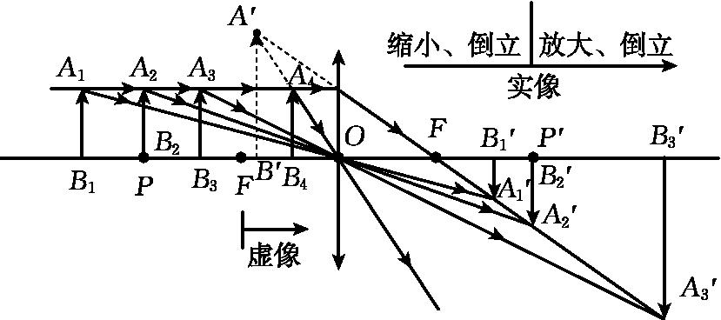
2.凸透镜成像的规律可用下面的顺口溜来记忆,即:
实像倒,位异侧;虚像正,位同侧;一倍焦距分虚实,二倍焦距分大小。
拓展延伸 (1)根据凸透镜成像的规律,我们还可总结出物距变化和像的大小变化的规律:凸透镜成实像时,物近像远像变大,物远像近像变小;成虚像时,物远则像大,物近则像小。
(2)当光屏上得到清晰的像时,用纸遮住透镜的下半部分,光屏上仍然能出现完整的像,但像的亮度变暗。因为用纸遮住透镜的下半部分,剩余部分仍可成清晰像,只不过透过去的光减少,导致所成的像变暗。诸如凸透镜摔掉了一块、凸透镜上落了个小飞虫等,都属于这种情况,可以成清晰像,但像变暗。
(3)当物距非常大时,像距会非常小,几乎接近焦距,诸如“高空摄影”时胶片的位置如何放置类问题,就可从这个角度入手解决。
(4)透镜成像时,若像距比物距大,则成放大像;若像距等于物距,则成等大像;若像距比物距小,则成缩小像,所以可根据像距和物距的大小关系,判断所成的是放大像、等大像,还是缩小像。
【例】 在用焦距为10 cm的凸透镜来探究其成像规律的实验中:
(1)如图所示,将蜡烛、凸透镜、光屏依次放在光具座上。点燃蜡烛后,调节凸透镜和光屏的高度,使它们的中心与烛焰中心大致在 ,其目的是使像成在 。
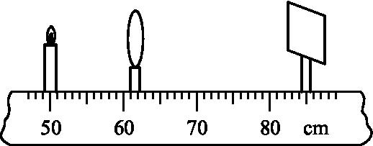
(2)当烛焰距凸透镜25 cm时,移动光屏,可在光屏上得到一个清晰的 、 的实像,人们利用这个原理制成了 。
答案:(1)同一高度;光屏中央 (2)倒立;缩小;照相机
点拨：熟悉凸透镜成像规律,是正确解答这类题的关键。因为物距大于2倍焦距,所以成倒立、缩小的实像,是照相机的成像原理。


考点1:凸透镜成像规律的实验探究
【例1】 小华想探究凸透镜成像规律。实验桌上有A、B、C三个凸透镜,其中凸透镜A的焦距为10 cm,凸透镜B的焦距为50 cm,凸透镜C的焦距未知。光具座上标尺的刻度范围如图所示。
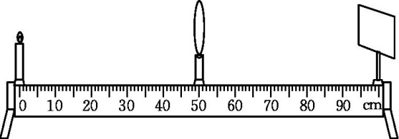
(1)小华想探究凸透镜成实像的规律,应选用 (填“A”或“B”)凸透镜。实验过程中,他将点燃的蜡烛放置在距凸透镜25 cm处时,移动光屏,直到光屏上呈现出烛焰清晰的像,则该像是倒立、 (填“放大”或“缩小”)的实像。
(2)小华将凸透镜C固定在光具座上50 cm刻线处,当蜡烛在光具座上30 cm到40 cm刻线之间时,烛焰的像是放大、倒立的实像;当蜡烛在光具座上0 cm到30 cm刻线之间时,烛焰的像是缩小、倒立的实像。由此可判断蜡烛在光具座上45 cm刻线处时,烛焰的像是放大、 的 像。
答案:(1)A;缩小 (2)正立;虚
点拨：(1)受光具座长度的限制,应选择凸透镜A,当蜡烛放置在距凸透镜25 cm处时,物距大于2倍焦距,所以成缩小的实像;(2)根据题意,凸透镜C的焦距为10 cm,蜡烛在光具座上45 cm刻线处时,物距为5 cm,小于焦距,所以成正立、放大的虚像。
考点2:凸透镜成像规律的灵活运用
【例2】 某物体放在凸透镜前20 cm处时,在光屏上得到了物体倒立、缩小的清晰实像,则该凸透镜的焦距可能是( )
A.20 cm B.15 cm C.10 cm D.5 cm
答案:D
点拨：根据凸透镜成像规律,当在光屏上成倒立、缩小的实像时,物距应大于2倍焦距,即20 cm>2f,则f<10 cm,故只有选项D正确。
【例3】 某同学在探究凸透镜成像的规律时,在光屏上得到了一个清晰的烛焰的像(如图所示),为使光屏上清晰的像变大些,下列调节方法可行的是( )
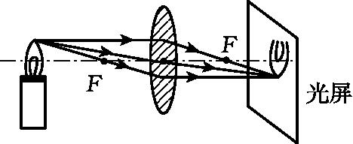
A.将蜡烛适当远离透镜,光屏适当靠近透镜
B.将蜡烛适当靠近透镜,光屏适当远离透镜
C.将透镜适当靠近蜡烛
D.将透镜适当靠近光屏
答案:B、C
点拨：因在光屏上成像,故此时凸透镜成的是实像。由凸透镜成实像时的规律“物近像远像变大,物远像近像变小”可知,要使光屏上的像变大,应适当减小物距,增大像距,故B、C项正确。

